PLANO DE AULA
Aula 17 | Tempo estimado: 1 hora e 30 minutos | Web Starter
Tipo da atividade: Offline
Ferramenta(s): Computador, Git, nodeJS e VS Code

Conteúdos
- React, servidores e portas;

Objetivos
- Ensinar sobre React;
- Aprender o que é um servidor;
- Configurar um projeto.

Estratégias e atividades
- Criar um App simples usando React.

- Hoje vamos conhecer o que é React.
O React foi criado pelo Facebook para solucionar um problema enorme que eles estavam tendo: Atualizar as notificações em tempo real. Fazendo com que o projeto renderize modificações na tela automaticamente sempre que o usuário fizer algo.

- O React precisa de algo chamado servidor para poder funcionar. O que um servidor faz é pegar um código e executá-lo, transformando ele em binário e jogando em uma porta do computador. A padrão do React é 3000:
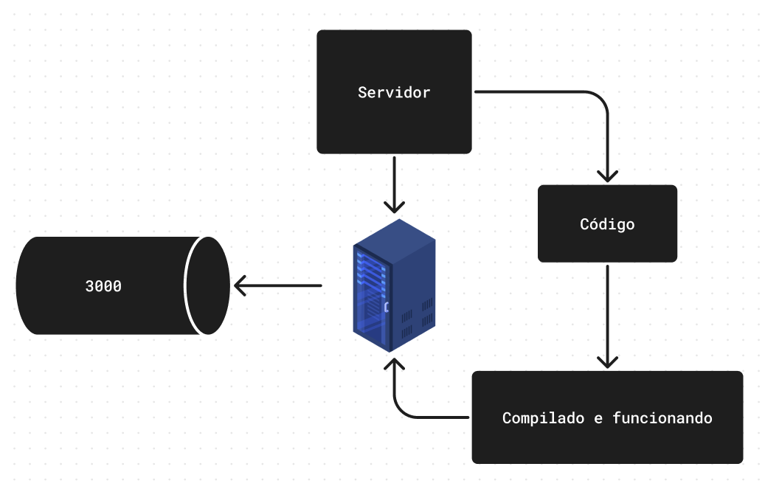
- Precisamos instalar o nodeJS para poder rodar aplicativos React no computador. O nodeJS é um build runner, ou seja, um compilador JavaScript para o computador rodar. Mas não se engane, ele é escrito em C++, ou seja, várias linguagens interagem entre si programando o sistema: https://nodejs.org/en/download

- Vamos começar então criando um projeto React. Clique no ícone do Windows no teclado e digite CMD:
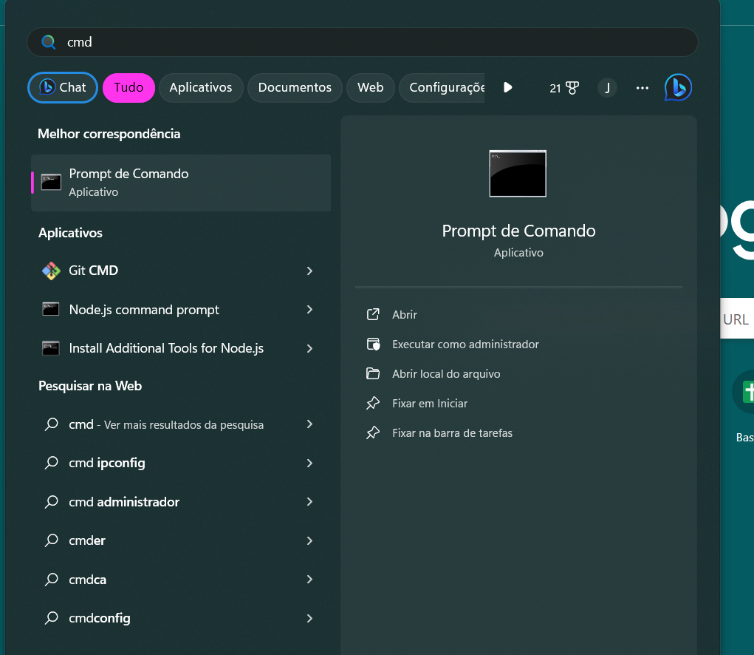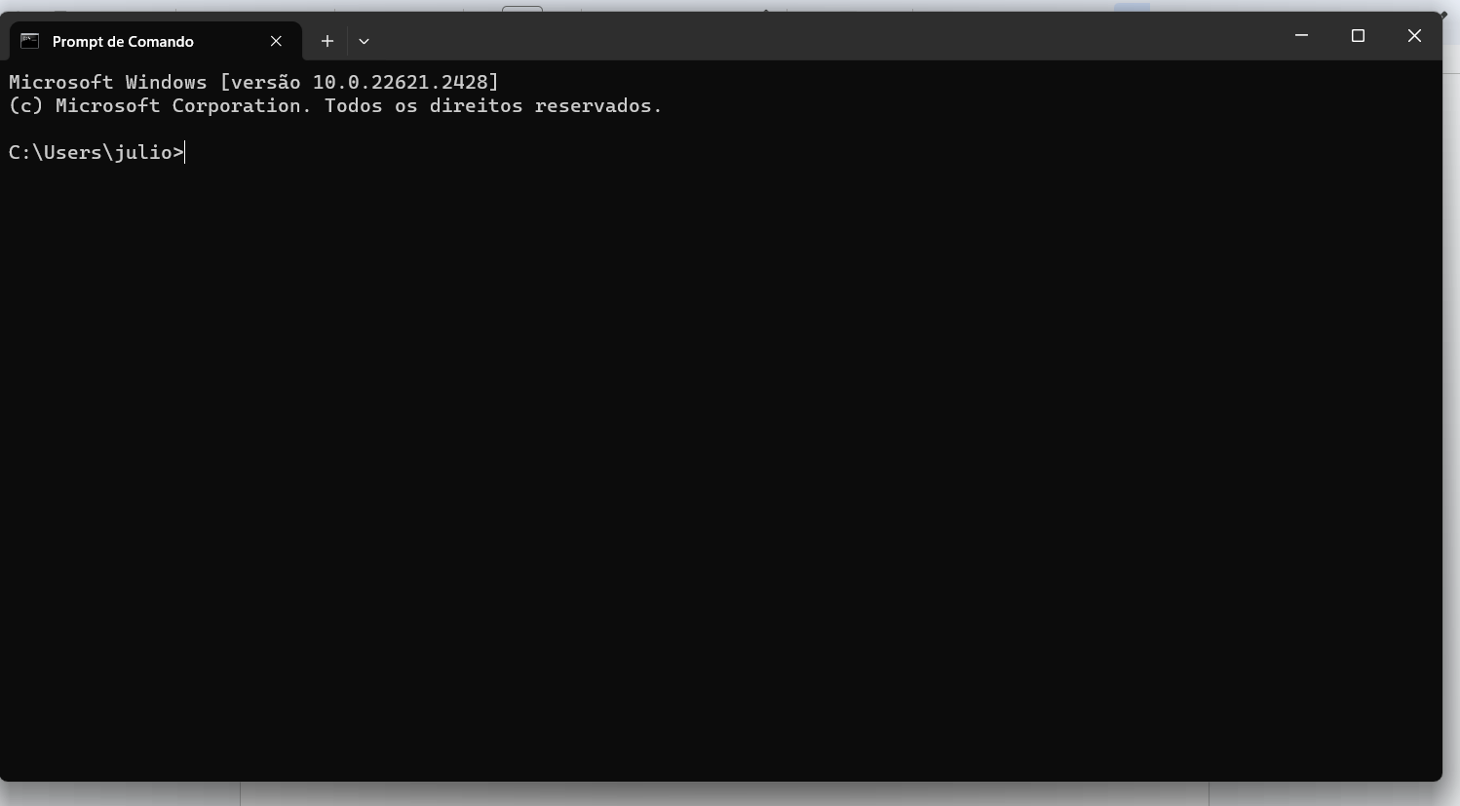
- Vamos entrar dentro de documentos usando o comando cd (change directory) e o comando mkdir para criar uma pasta chamada react-aulas, e ao final dar o comando npx create-react-app nome-do-projeto:
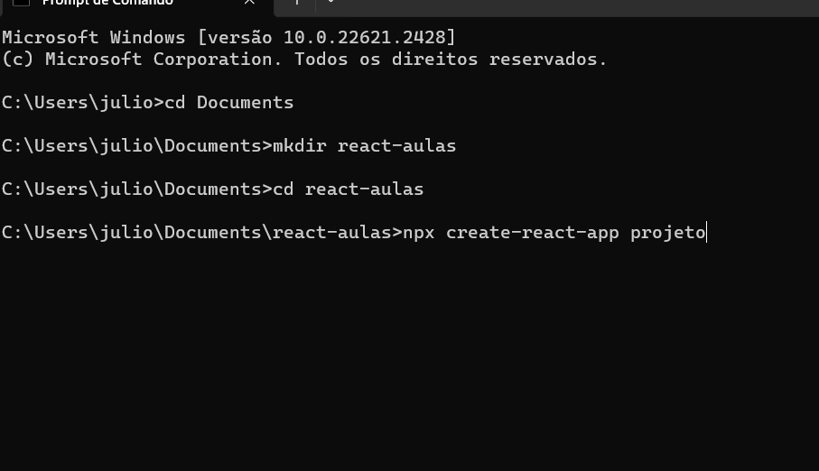
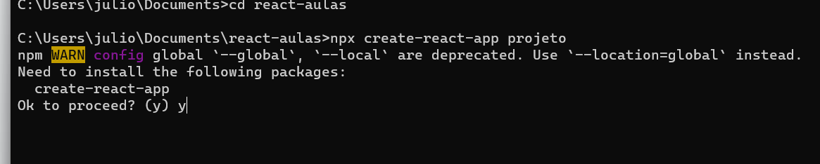
- Agora, com o projeto criado, vamos entrar nele (vou fazer pelo CMD mas pode ser como você preferir):
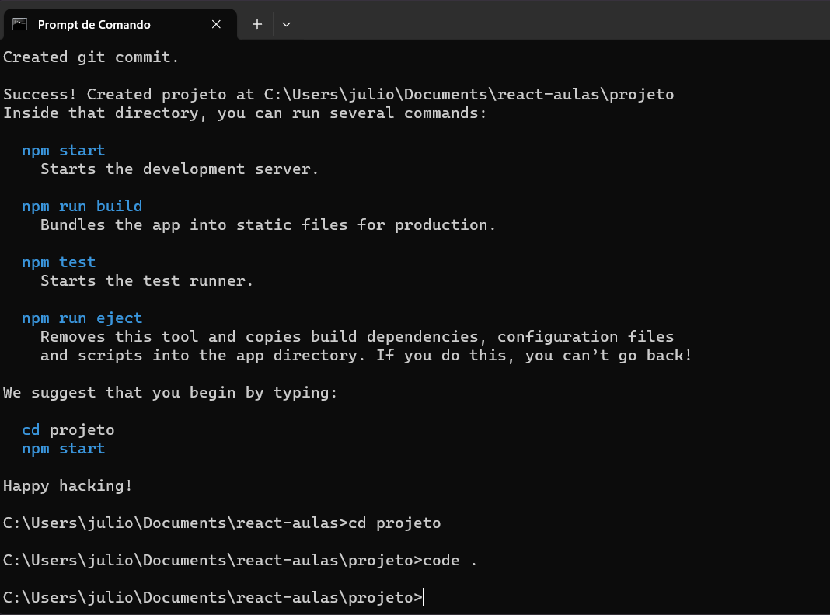
- Repare que o arquivo HTML está no public, porém o nosso App está apenas no src. Então, é neles que iremos mexer:
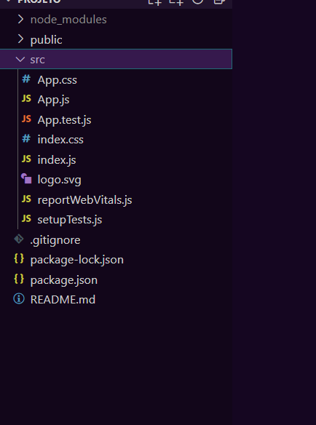

- Para iniciar o projeto, nós precisamos no CMD, dentro da pasta do projeto, digitar: npm start
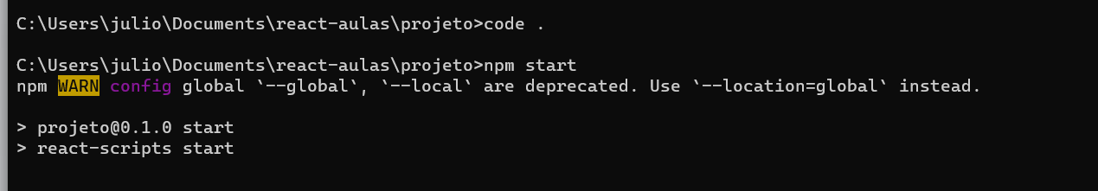
- Repare que abriu um projeto na porta 3000:
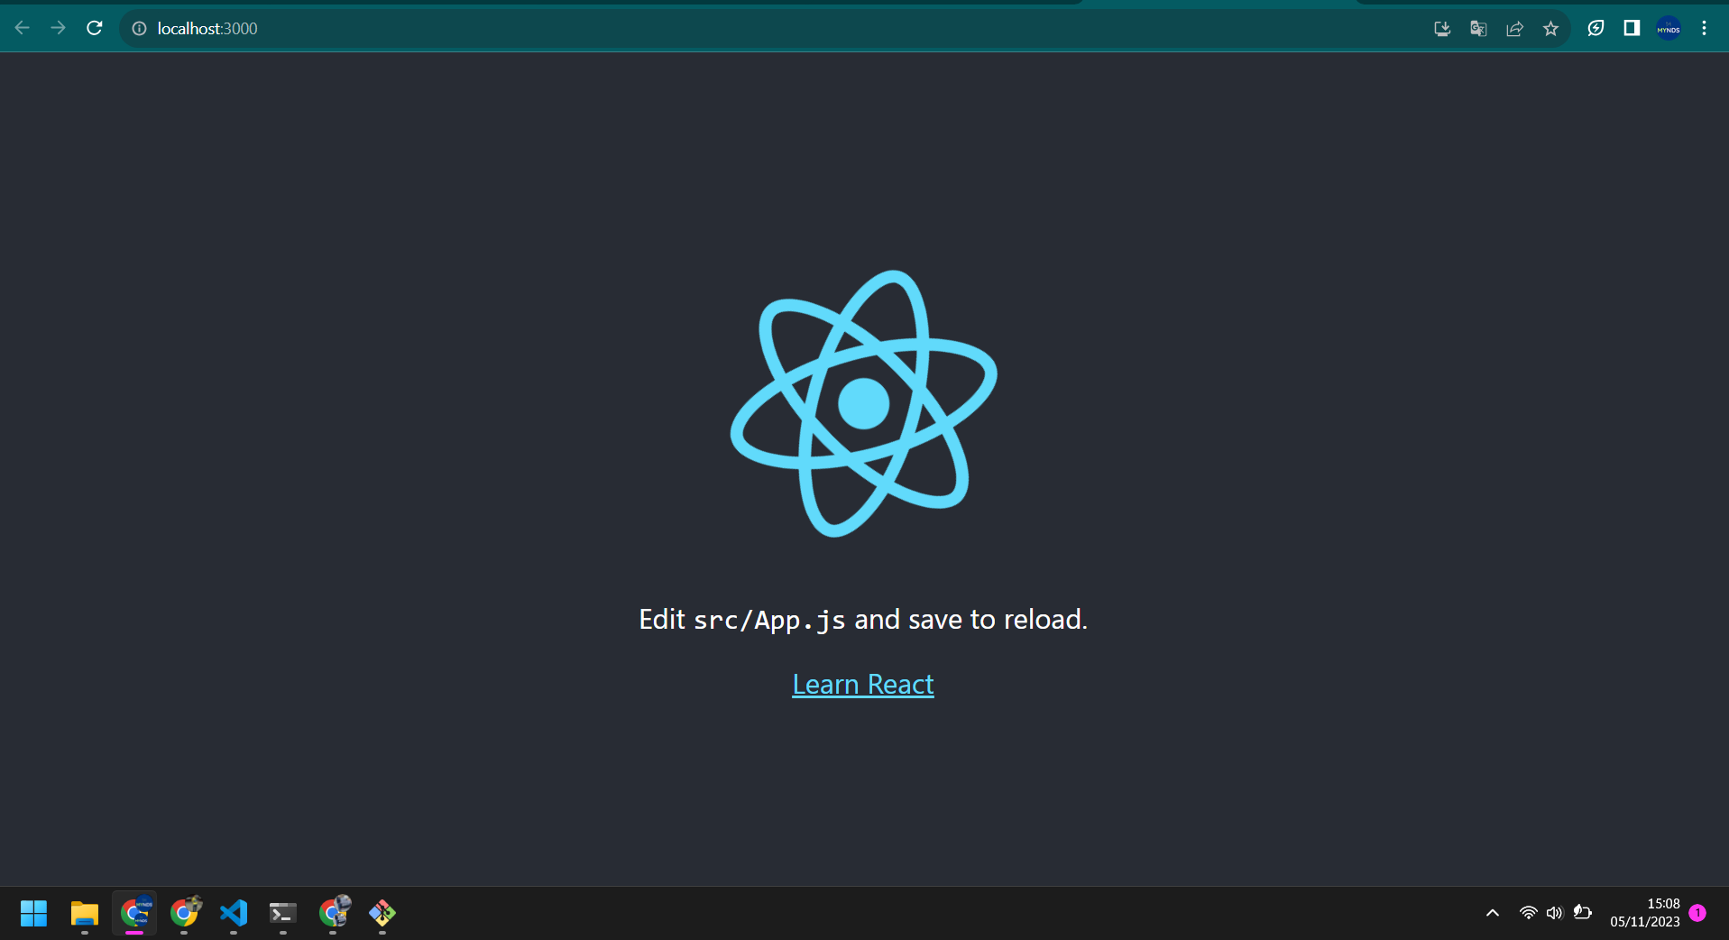

- Este projeto está em App.js. Repare que se eu editar o código ele renderiza automaticamente na tela:
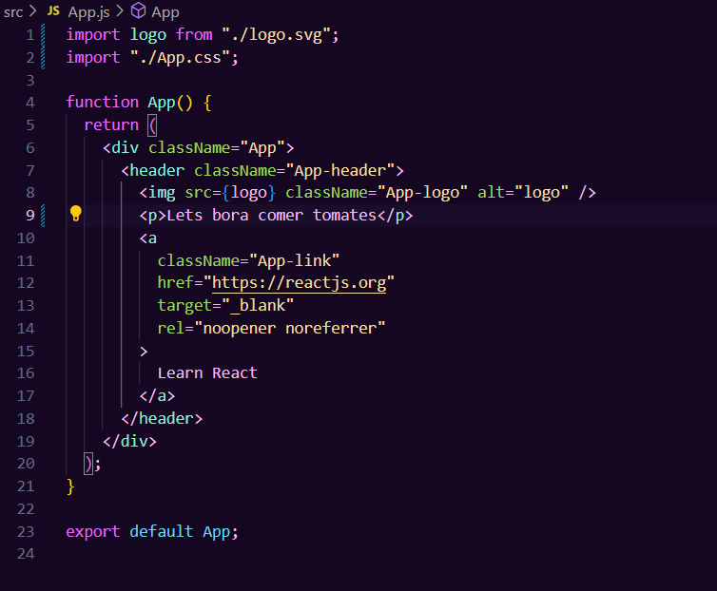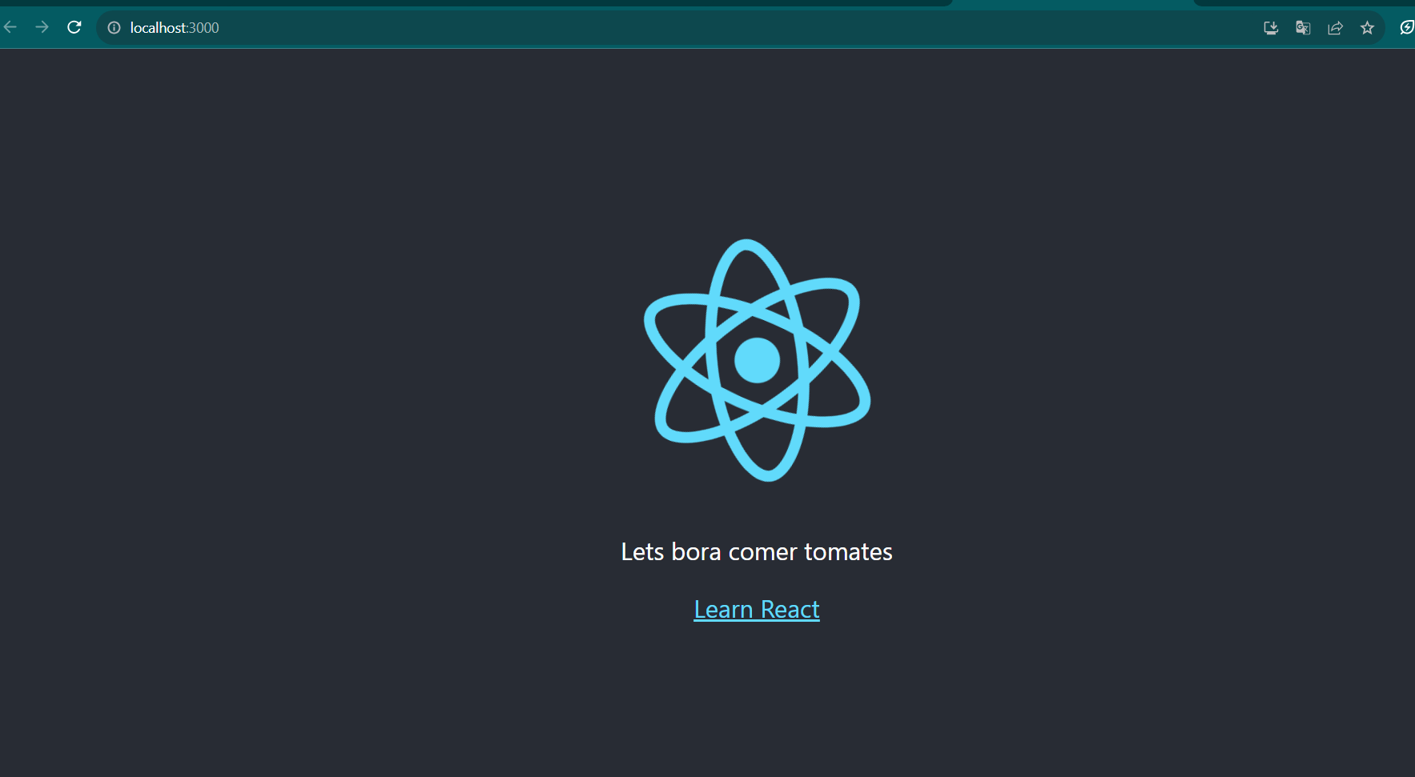

- Vamos limpar o App.js:
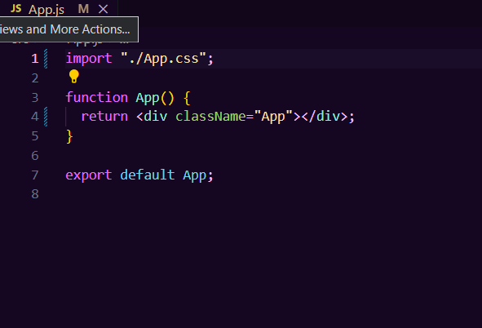
- O React nada mais é que um conjunto de funções de JavaScript, que podem retornar códigos HTML, fazendo com que a tela se atualize mudando o retorno das funções.

- useState é a ferramenta do React para manter o conteúdo na tela sem renderizar o valor. Imagine que, conforme você clica, você quer mudar a função mas não quer mudar o conteúdo dela. Apenas o valor, para utilizar o useState precisamos primeiro de tudo importar ele.
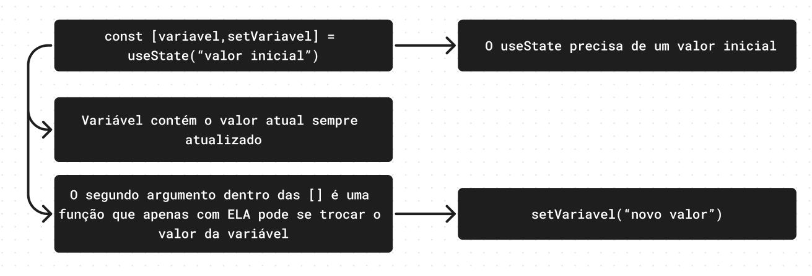
- Dica do useState, coloque o nome da função com setNomeDaVariavel:
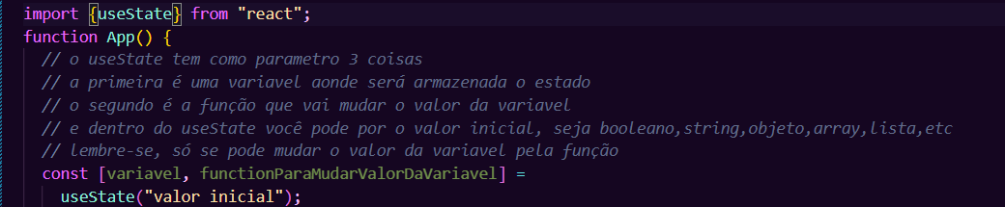
- Agora vamos aprender sobre o useEffect. Ele tem 2 argumentos, o primeiro é uma função ()=>{ fazAlgumaCoisa() }, e o segundo é um array com todas as variáveis que vão ser chamadas [].

- Mas o que o useEffect faz? Ele é um loop de código, uma função que pode ser chamada sempre que o valor da variável que está dentro dos parentes for mudado. O padrão é sempre renderizar quando o aplicativo é carregado, ele só terá mais chamadas se a variável dos parênteses mudar:
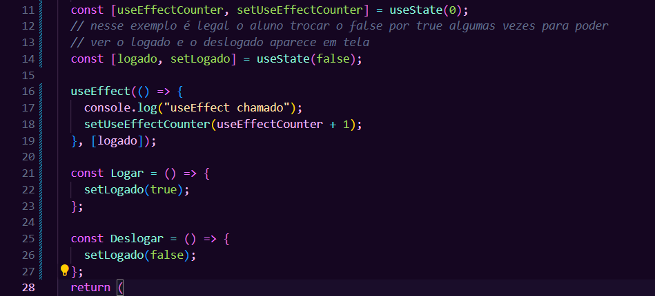

- Vamos agora usar as variáveis na tela. O código HTML pode chamar coisas JavaScript quando se coloca entre chaves:
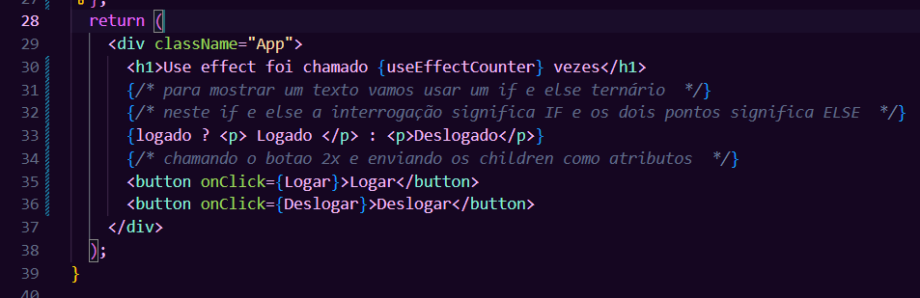

- E o resultado é um App que loga e desloga:
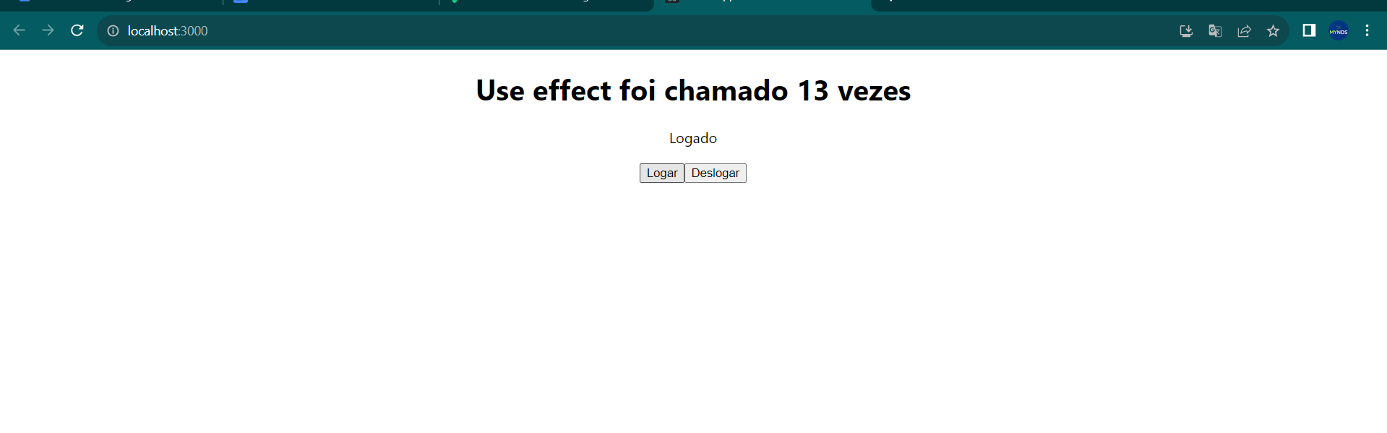
- Para finalizar, vamos subir o código no Github.
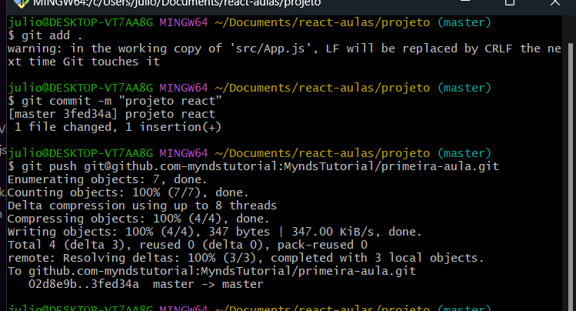

Recursos
- Git Chrome e VS Code.

Observação
- Sempre que você quiser testar algum exemplo em JavaScript, você pode digitar um código direto no navegador como por exemplo:
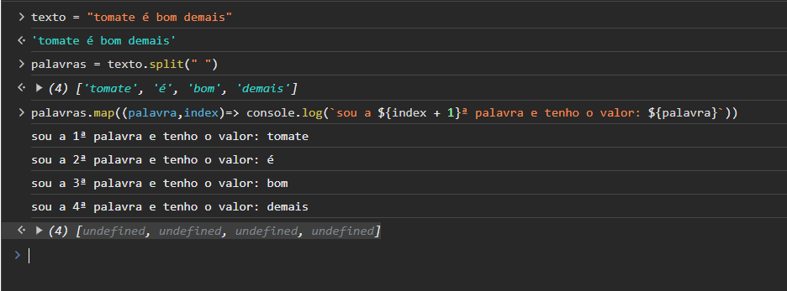

Tarefas
- Responder as perguntas. O que é React e quais suas vantagens. Montar uma apresentação e enviar para o e-mail myndstechschool@gmail.com ou via Discord do seu professor.

